Министерство науки и высшего образования Российской Федерации

Федеральное государственное бюджетное образовательное учреждение высшего образования

ИРКУТСКИЙ НАЦИОНАЛЬНЫЙ ИССЛЕДОВАТЕЛЬСКИЙ ТЕХНИЧЕСКИЙ УНИВЕРСИТЕТ

кафедра Автоматизированных систем

ОТЧЕТ

к лабораторной работе по дисциплине:

|  |
| --- |
| **Методы и средства проектирования информационных систем и технологий** |
| Применение методов и средств Data Mining |

наименование темы

|  |  |  |  |  |  |
| --- | --- | --- | --- | --- | --- |
| Выполнил студент группы: | ИСМб-19-1 |  |  |  | Михейко Ю.А. |
|  |  | подпись |  | Фамилия И.О |
| Проверил: |  |  |  |  | Юрин А.Ю. |
|  | должность |  | подпись |  | Фамилия И.О |

Иркутск 2022 г.

Содержание

Содержание 2

1 Постановка задачи 3

2 Неформальное описание предметной области 4

3 Перечень полезных, тривиальных и неясных правил. 4

4 Значения достоверности и поддержки для получения полезных правил. 5

5 Визуализация результатов при помощи правил и дерева правил. 6

6 Рекомендации для принятия решения. 6

1 Постановка задачи

Цель работы: выработка и закрепление навыков по применению специализированных алгоритмических и программных средств Data Mining.

Для выбранного варианта задания необходимо:

1. Ознакомится с методическим руководством по выполнению лабораторной работы.

2. Загрузить файл исходных данных в программное средство Deductor.

3. Определить ассоциативные правила, изменяя значения достоверности и поддержки.

4. Сравнить полученные результаты.

5. Указать полезные, тривиальные и неясные правила.

6. Определить наиболее походящие значения достоверности и поддержки для получения полезных правил.

7. Интерпретировать полученные правила и дать рекомендации для принятия решения.

8. Оформить отчет по результатам исследования.

**Вариант**

|  |  |
| --- | --- |
| **N** | **Предметная область/Задача** |
| 8. | Информация о нежелательных процессах на оборудовании |

2 Неформальное описание предметной области

В данной предметной области находится информация о различных нежелательных процессах, которые могут произойти с производственным оборудованием — это коррозия, утечка в межтрубное пространство, утечка в окружающее пространство и др.

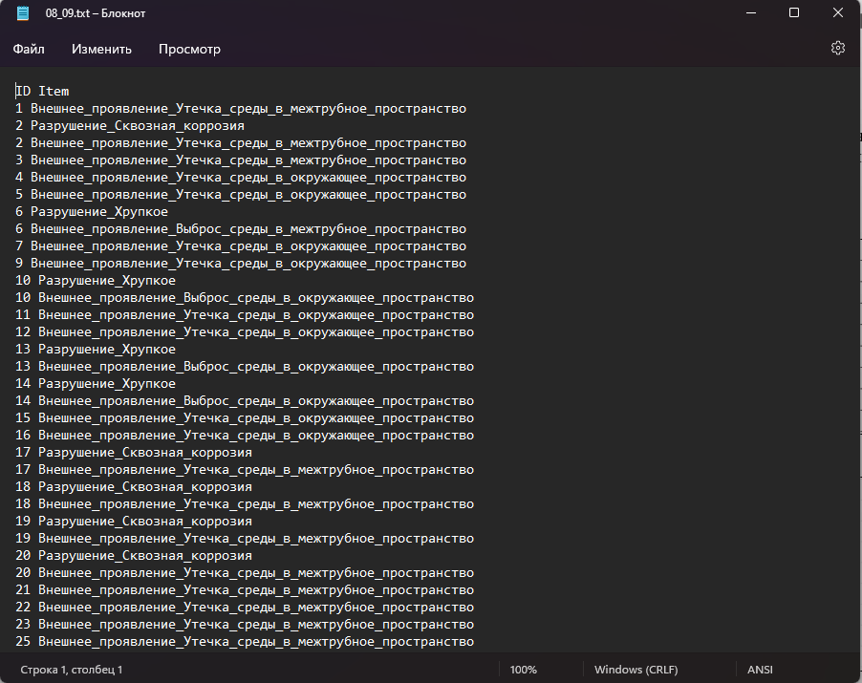

Рисунок 1 - Информация по предметной области

3 Перечень полезных, тривиальных и неясных правил.

Файл с данными согласно варианту задания был импортирован и обработан с помощью специального программного обеспечения Deductor. При импорте исходный данных для корректной обработки информации был использован разделитель «Пробел».

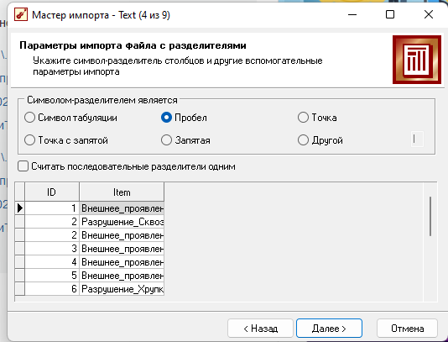

Рисунок 2 – Работа с «Мастером импорта»

В результате обработки информации получились следующие правила, представленные на рисунке 3.

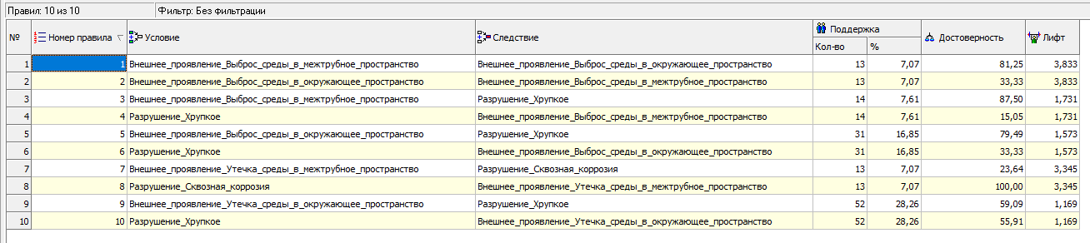

Рисунок 3 – Правила предметной области

Из данных правил можно выделить 1-3, 5, 7, 9 правила полезными, т.к. указывают на возможные разрушения оборудования.

Остальные правила были отнесены к тривиальным, т.к. они отражают уже известную информацию об нежелательных процессах для оборудования.

4 Значения достоверности и поддержки для получения полезных правил.

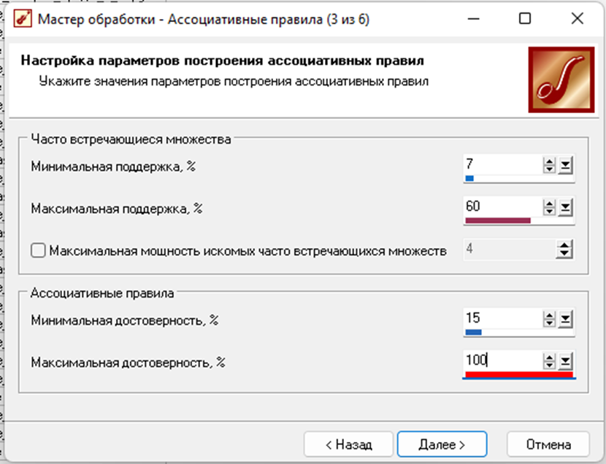

Рисунок 4 - Значения достоверности и поддержки

В качестве значения минимальной поддержки часто встречающихся множеств было выставлено значение равное 7%. В качестве максимального – 60%.

Параметр минимальной достоверности был выставлен на уровне 15%. Максимальной достоверности – 100%.

5 Визуализация результатов при помощи правил и дерева правил.



Рисунок 5 – Визуализация результатов при помощи правил

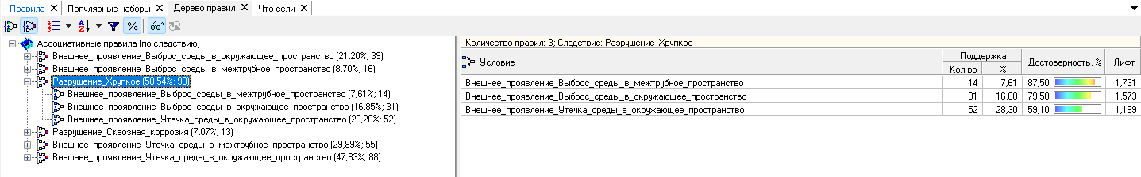

Рисунок 6 - Визуализация результатов при помощи дерева правил

6 Рекомендации для принятия решения.

По результатам обработки информации по данной предметной области можно дать рекомендацию для нахождения полезных правил для данной системы, а именно, это использовать диапазон поддержки от 7 до 60 % и диапазон достоверности от 15 до 100 %.